Студент: Короткевич Л. В.
Группа: М8О-208Б-19
Номер по списку: 15

Тема: Лексический анализ.
Лабораторная работа N5
Токен $id.
Вариант шаблона : ---
Диаграмма автомата (толщина линий 1 мм или 3 пункта)
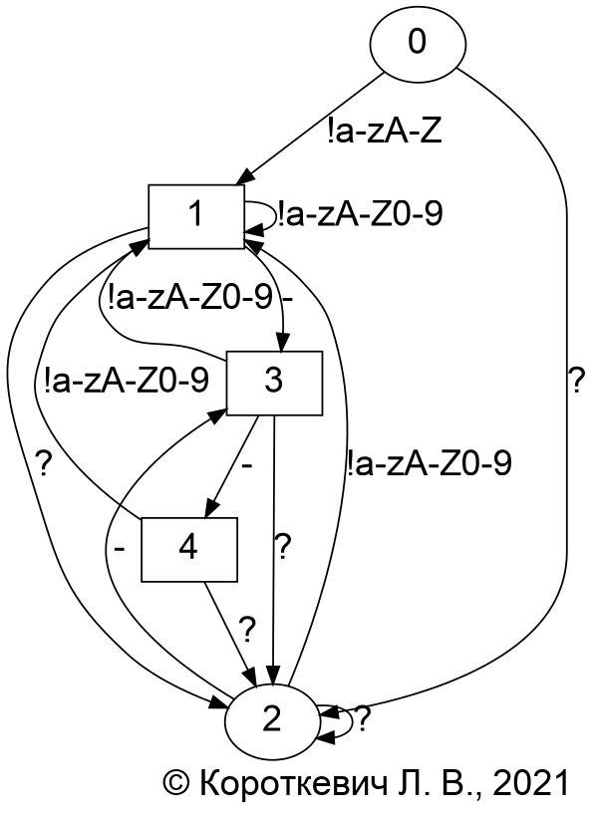

Скриншот запуска программы Lex для файла id.ss
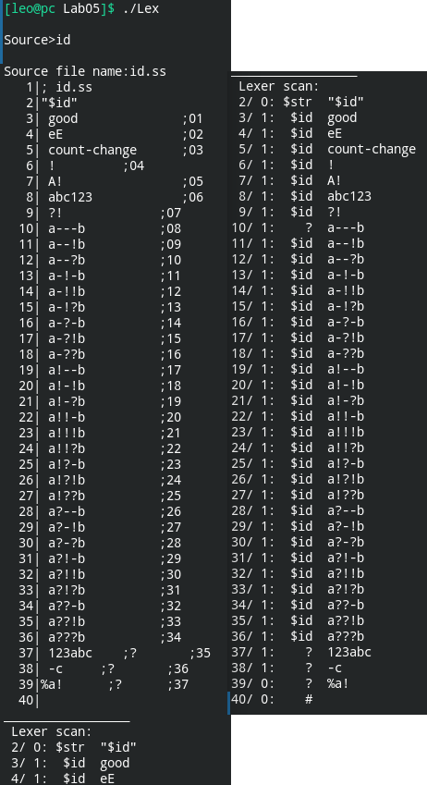

Токен $idq.
Вариант шаблона : ?!
Диаграмма автомата (толщина линий 1 мм или 3 пункта)
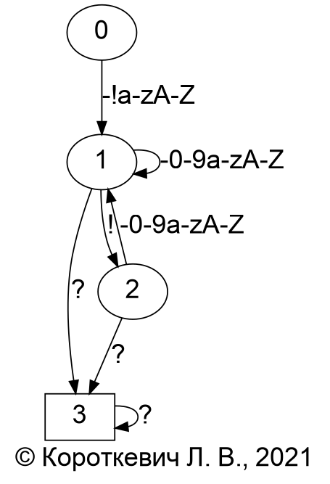
Скриншот запуска программы Lex для файла idq.ss (белый шрифт на ЯРКОМ ЧЕРНОМ фоне без масштабирования)
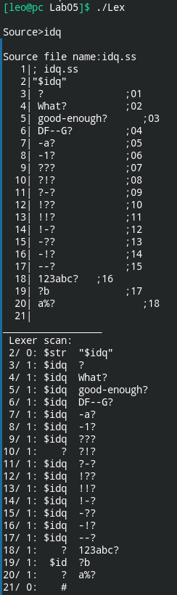

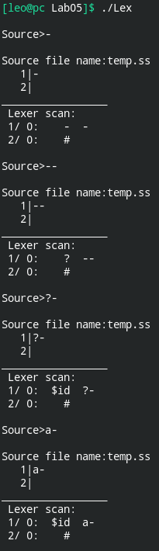
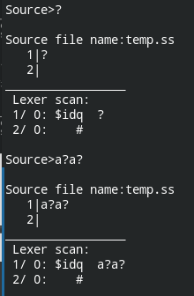
Вторичные тесты после исправления

